УКРАЇНА
МОГИЛІВ-ПОДІЛЬСЬКА МІСЬКА РАДА
ВІННИЦЬКОЇ ОБЛАСТІ
ВИКОНАВЧИЙ КОМІТЕТ
РІШЕННЯ №366
Від 17.10.2022р. м. Могилів-Подільський

Про затвердження проектно-кошторисних документацій

Керуючись ст.ст. 30, 31 Закону України «Про місцеве самоврядування в Україні», ст. 31 Закону України «Про регулювання містобудівної діяльності», Порядком розроблення проектної документації на будівництво об’єктів, який затверджений наказом Міністерства регіонального розвитку, будівництва та житлово-комунального господарства України із змінами від 10.08.2015р.
№190, розглянувши проектно-кошторисні документації та враховуючи результати експертизи (експертний звіт (позитивний), -

виконком міської ради ВИРІШИВ:

1. Затвердити проектно-кошторисні документації на:
1.1. «Капітальний ремонт вулично-дорожньої мережі по провулку
Б. Хмельницького у м. Могилеві-Подільському, Вінницької області (Коригування. Благоустрій населених пунктів)», в сумі – 2580,230 тис. гривень, у тому числі: будівельні роботи – 2089,757 тис. гривень; інші витрати – 490,473 тис. гривень згідно з додатком 1, що додається.
1.2. «Капітальний ремонт вулично-дорожньої мережі по вул. Текстильній
у м. Могилеві-Подільському, Вінницької області (Коригування. Благоустрій населених пунктів)», в сумі – 2456,703 тис. гривень, у тому числі: будівельні роботи – 1987,059 тис. гривень; інші витрати – 469,644 тис. гривень згідно з додатком 2, що додається.
2. Управлінню житлово-комунального господарства Могилів-Подільської міської ради (Стратійчук І.П.) виступити замовником проведення будівельних робіт по вищевказаним проектам, здійснити фінансування виконаних робіт, згідно з договорами підряду та актами виконаних робіт в порядку передбаченим чинним законодавством.
3. Контроль за виконанням даного рішення покласти на першого заступника міського голови Безмещука П.О..

Міський голова Геннадій ГЛУХМАНЮК

Додаток 1
до рішення виконавчого
комітету міської ради
від 17.10.2022 року №366

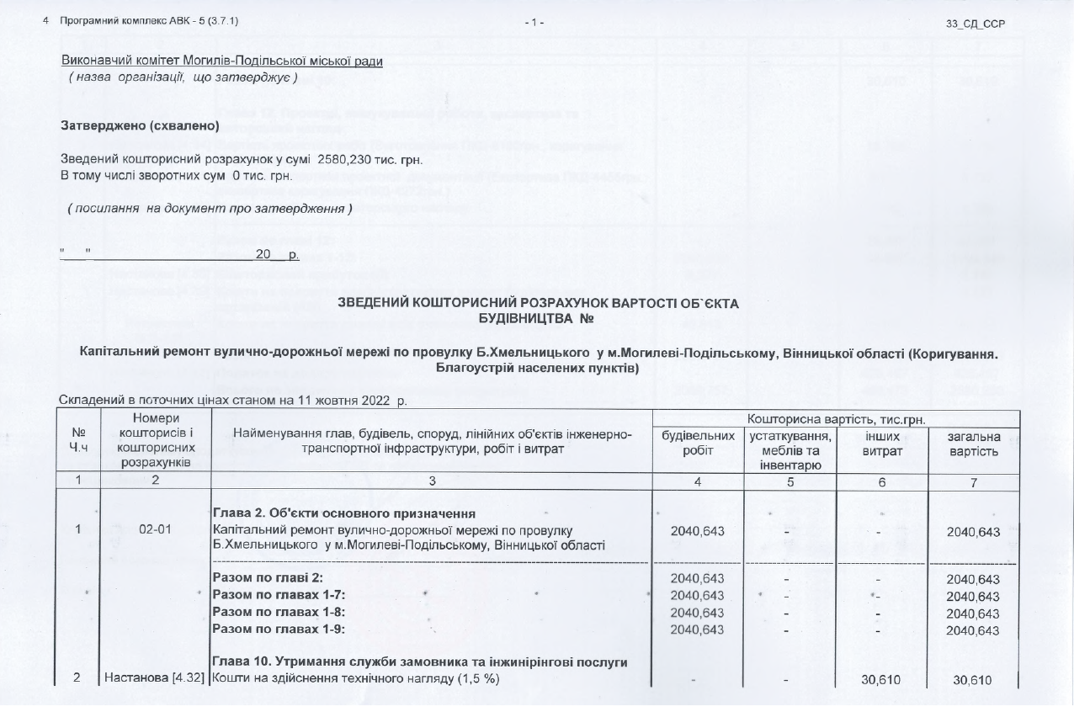

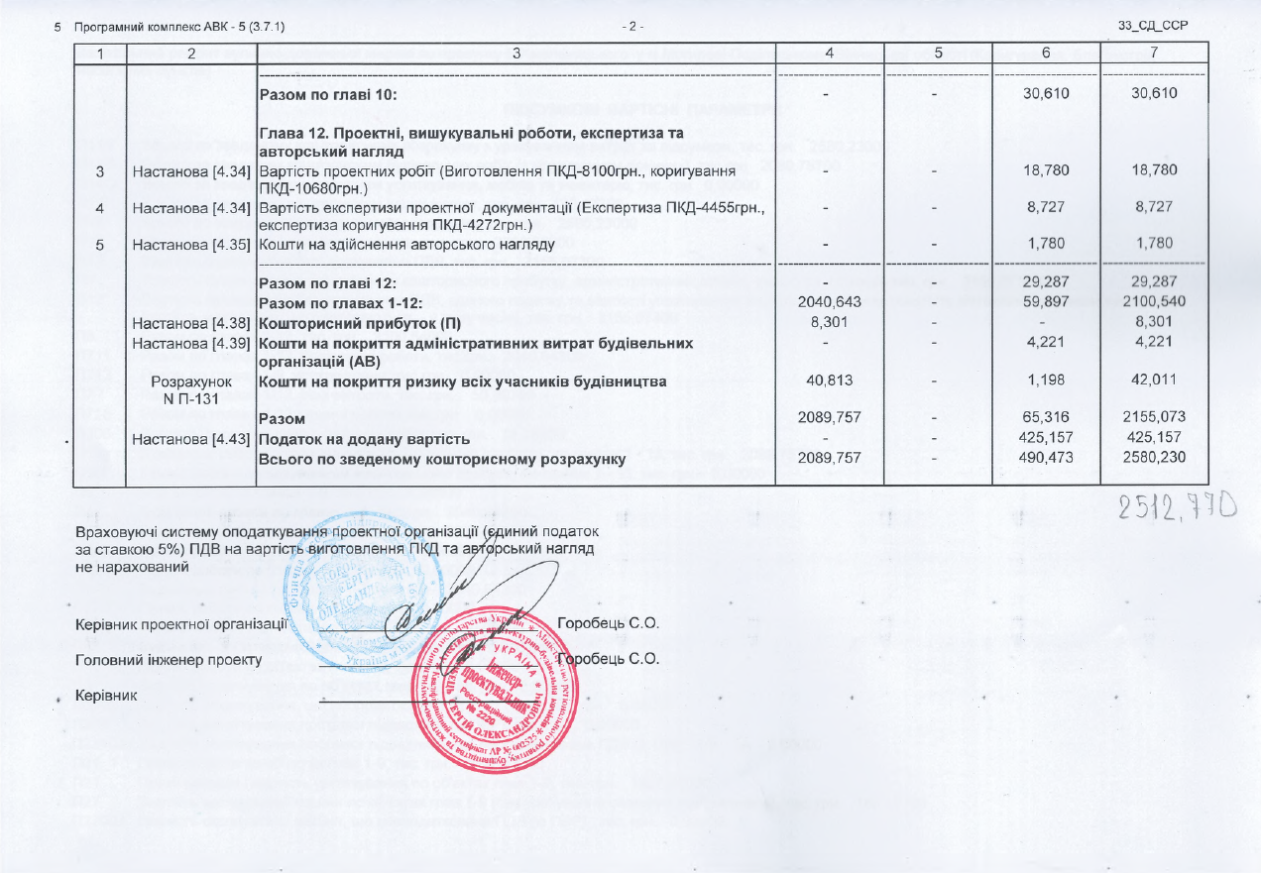

Перший заступник міського голови Петро БЕЗМЕЩУК

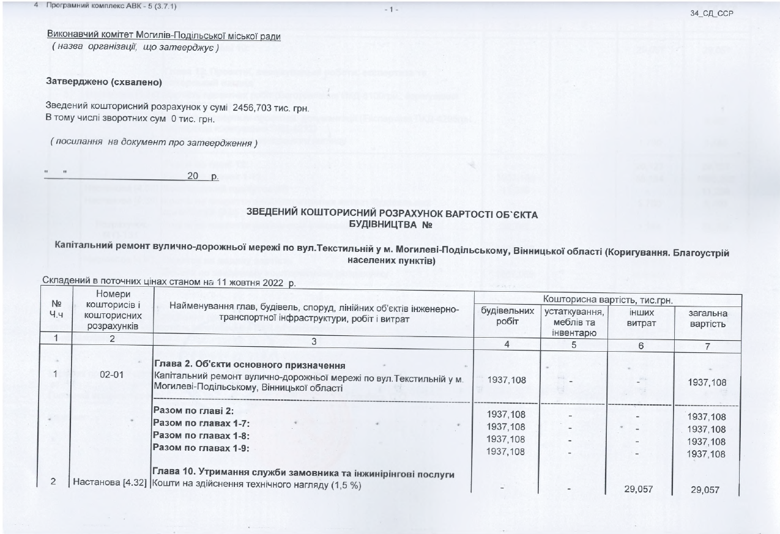
Додаток 2
до рішення виконавчого
комітету міської ради
від 17.10.2022 року №366

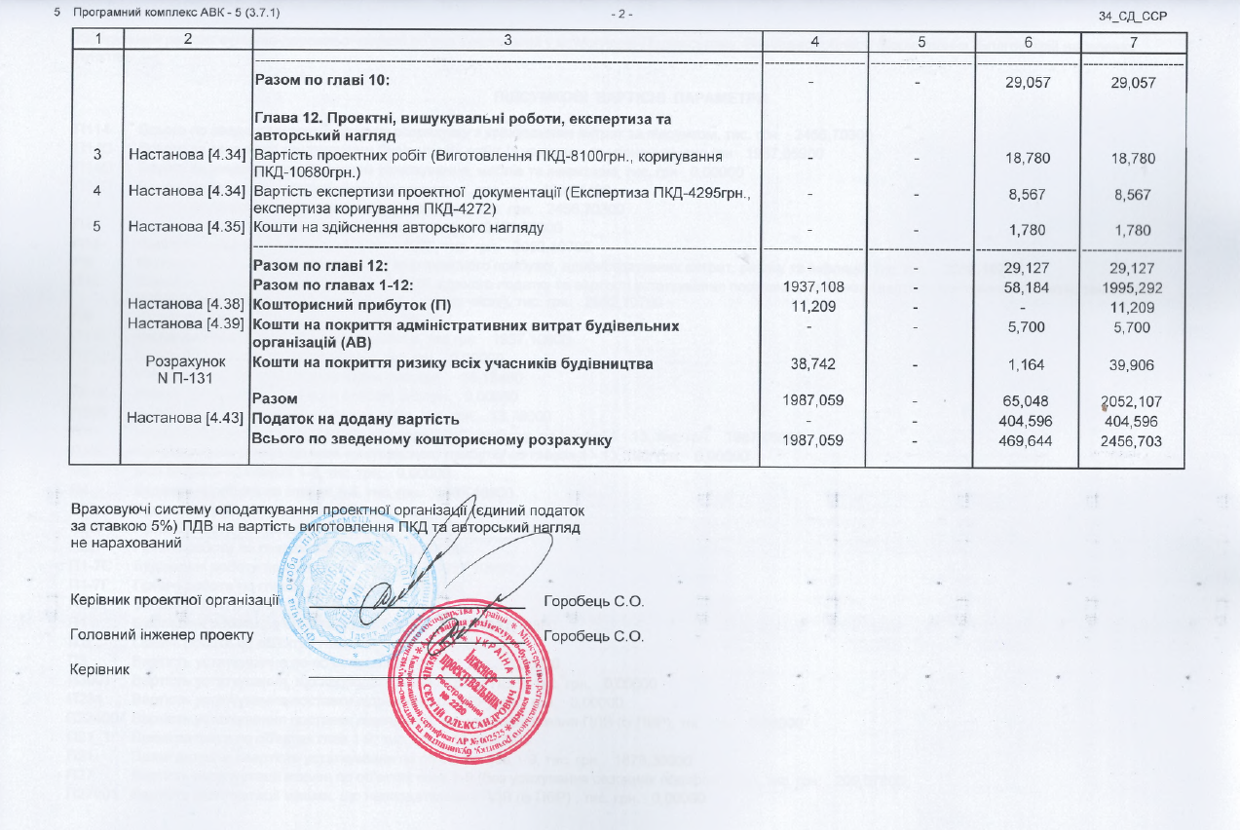

Перший заступник міського голови Петро БЕЗМЕЩУК

